Очистка скважины по ул. Центральная Усадьба с. Базарные Матаки

Было

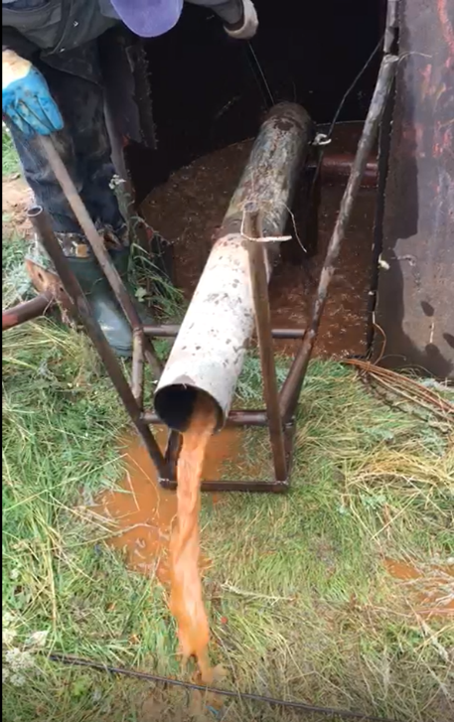

Стало

